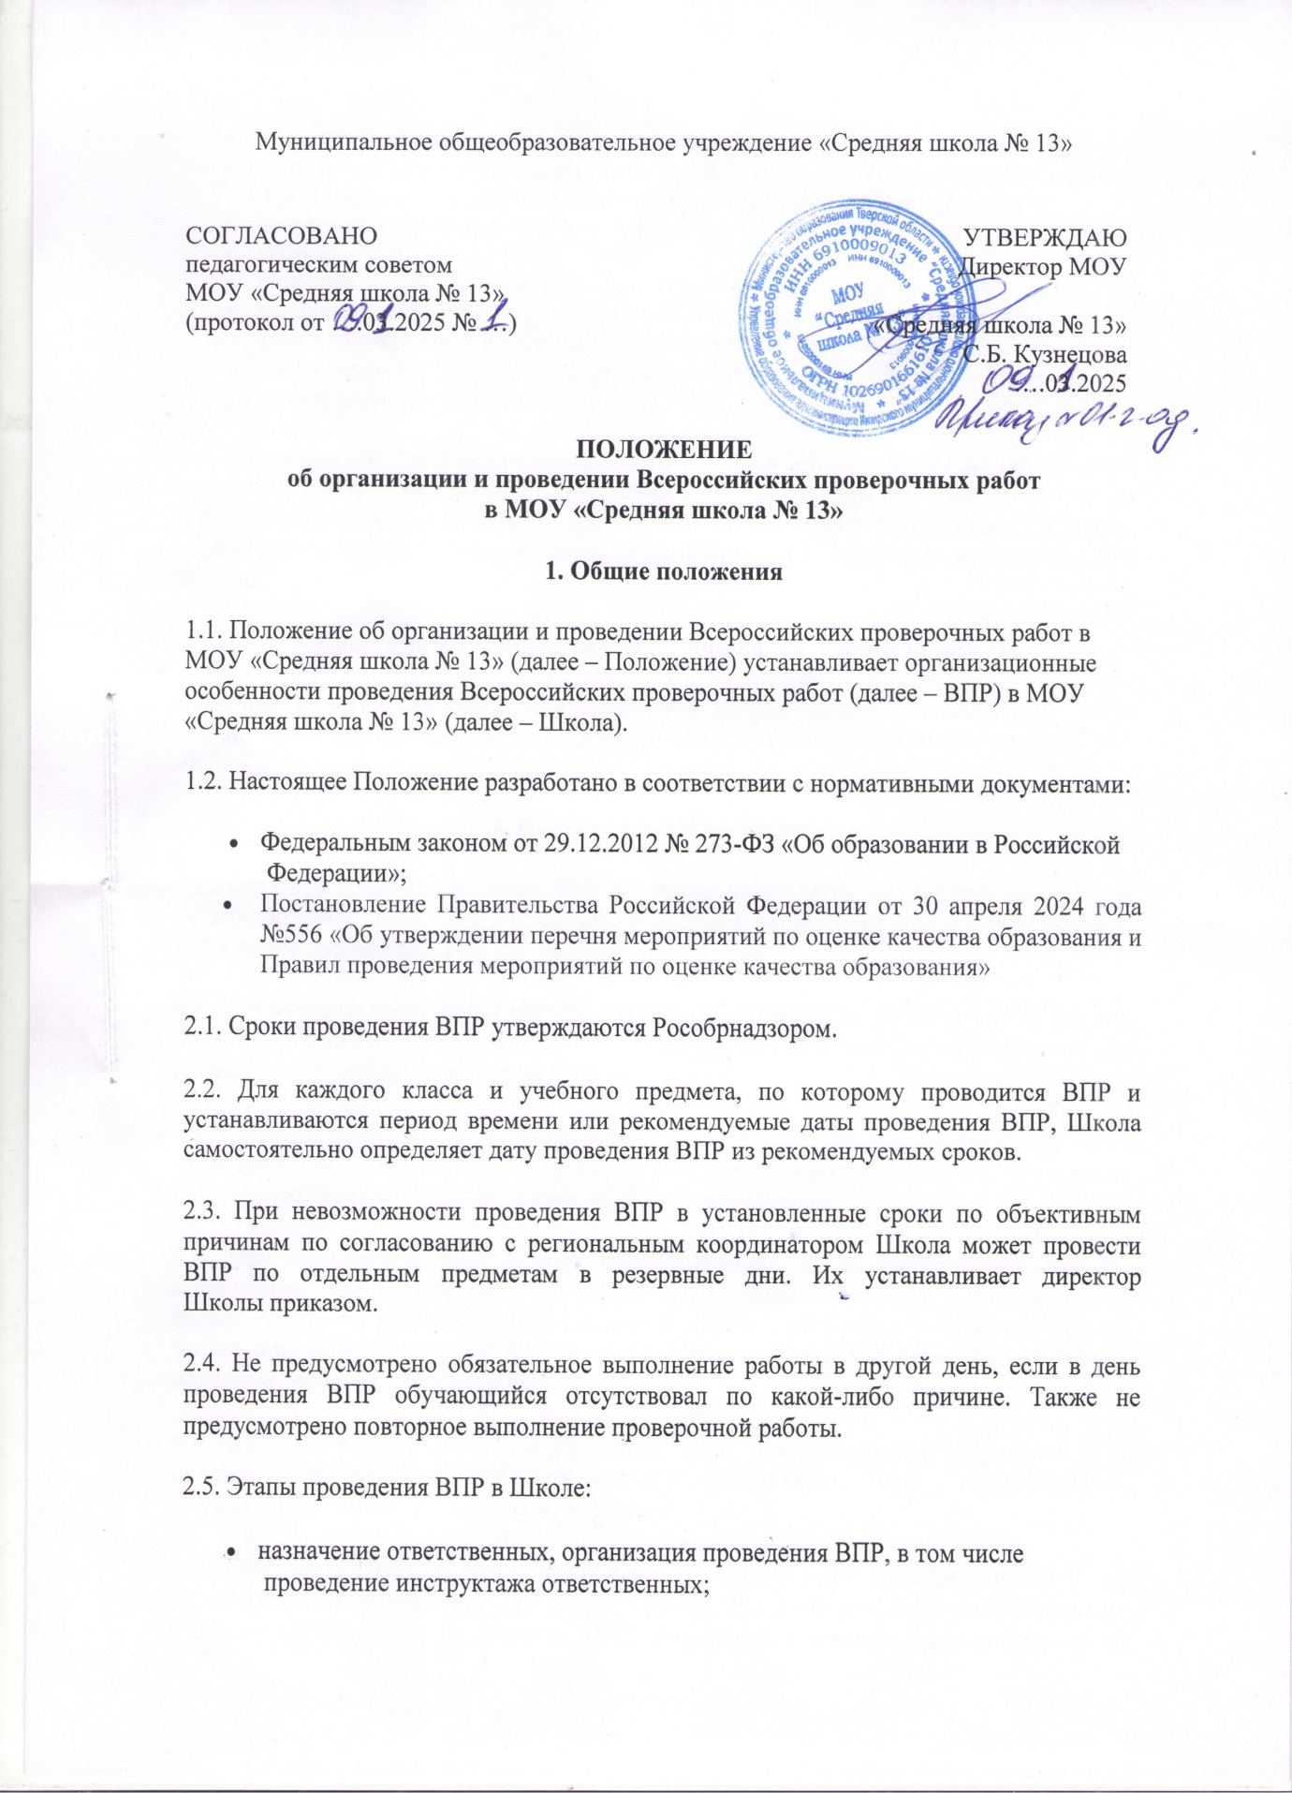

Муниципальное общеобразовательное учреждение «Средняя школа № 13»

|  |  |
| --- | --- |
| СОГЛАСОВАНО педагогическим советом МОУ «Средняя школа № 13» (протокол от ….03.2025 № …) | УТВЕРЖДАЮ Директор МОУ  «Средняя школа № 13» С.Б. Кузнецова ….03.2025 |

**ПОЛОЖЕНИЕ**  
**об организации и проведении Всероссийских проверочных работ**  
**в МОУ «Средняя школа № 13»**

**1. Общие положения**

1.1. Положение об организации и проведении Всероссийских проверочных работ в МОУ «Средняя школа № 13» (далее – Положение) устанавливает организационные особенности проведения Всероссийских проверочных работ (далее – ВПР) в МОУ «Средняя школа № 13» (далее – Школа).

1.2. Настоящее Положение разработано в соответствии с нормативными документами:

* Федеральным законом от 29.12.2012 № 273-ФЗ «Об образовании в Российской Федерации»;
* Постановление Правительства Российской Федерации от 30 апреля 2024 года №556 «Об утверждении перечня мероприятий по оценке качества образования и Правил проведения мероприятий по оценке качества образования»

2.1. Сроки проведения ВПР утверждаются Рособрнадзором.

2.2. Для каждого класса и учебного предмета, по которому проводится ВПР и устанавливаются период времени или рекомендуемые даты проведения ВПР, Школа самостоятельно определяет дату проведения ВПР из рекомендуемых сроков.

2.3. При невозможности проведения ВПР в установленные сроки по объективным причинам по согласованию с региональным координатором Школа может провести ВПР по отдельным предметам в резервные дни. Их устанавливает директор Школы приказом.

2.4. Не предусмотрено обязательное выполнение работы в другой день, если в день проведения ВПР обучающийся отсутствовал по какой-либо причине. Также не предусмотрено повторное выполнение проверочной работы.

2.5. Этапы проведения ВПР в Школе:

* назначение ответственных, организация проведения ВПР, в том числе проведение инструктажа ответственных;
* внесение информации о классах в федеральную информационную систему оценки качества образования (далее – ФИС ОКО) для распределения Рособрнадзором предметных работ по конкретным классам параллелей;
* получение материалов ВПР в личном кабинете ФИС ОКО;
* проведение ВПР;
* проверка работ, выполненных обучающимися при проведении ВПР;
* направление сведений о результатах ВПР по каждому классу по каждому учебному предмету в виде заполненных форм в ФИС ОКО;
* ознакомление обучающихся и родителей (законных представителей) с результатами ВПР.

2.6. Проверка работ осуществляется коллегиально в Школе. В случае организации проверки ВПР по инициативе Управления образования администрации Кимрского муниципального округа проверка работ ВПР может быть организована в месте, определенном Управлением образования администрации Кимрского муниципального округа

**3. Сведения о региональных и муниципальных координаторах**

Сведения о региональном и муниципальном координаторах размещены на сайте Управления образования администрации Кимрского муниципального округа  в разделе «ВПР»

**4. Проведение ВПР в Школе**

4.1. Ответственный организатор ВПР в школеназначается не позднее чем за две недели до проведения ВПР. В случае отсутствия педагога из числа ответственных работников производится замена приказом директора.

4.2. Ответственные организаторы в аудитории назначаются не позднее чем за два дня до проведения ВПР. В случае отсутствия педагога из числа ответственных работников производится замена приказом директора.

4.3. Функции ответственного организатора ВПР в Школе, организаторов в аудитории проведения ВПР, экспертов по проверке ВПР определяются Порядком проведения ВПР, направляемым Рособрнадзором, и директором Школы.

4.4. При проведении ВПР Школе предоставляется альтернативная возможность выполнения участниками работ по отдельным учебным предметам в компьютерной форме. Решение о проведении ВПР по отдельным учебным предметам в компьютерной форме принимает директор Школы по согласованию с педагогическим советом и исходя из технической оснащенности Школы.

4.5. ВПР организуется на втором–четвертом уроке. Для обеспечения проведения ВПР лицами, отвечающими за составление расписания, при необходимости скорректировать расписание учебных занятий.

4.7. ВПР проводится в течение времени, установленного материалами ВПР по соответствующему предмету для каждого класса. В случае необходимости выхода из учебного кабинета, где проводится ВПР, обучающийся оставляет все материалы на своем рабочем столе: задания, черновики, дополнительные разрешенные материалы и инструменты, письменные принадлежности.

4.8. На ВПР в 4 классах по предмету «Русский язык» диктовать текст диктанта может только учитель начальных классов или учитель русского языка и литературы из основной школы, имеющий соответствующие навыки и владеющий методикой проведения диктанта в начальной школе. Привлечение к проведению диктанта учителей по другим предметам из основной школы, а также иных работников ОО не допускается.

4.9. В классах с углубленным изучением предметов «Математика» и/или «Физика» ВПР по данным предметам могут проводиться на углубленном уровне.

4.10. На ВПР допускается присутствие общественных наблюдателей.

**5. Меры по обеспечению объективности результатов ВПР**

5.1. Чтобы повысить объективность результатов ВПР, школа:

* не использует результаты ВПР как основание для мер финансового поощрения/наказания работников школы;
* проводит ежегодные разъяснительные мероприятия с работниками, обучающимися и родителями о необходимости достижения объективных результатов ВПР в Школе.

5.2. При проведении ВПР допускается присутствие членов родительского комитета, общественного совета школы или управленческого совета школы в качестве общественных наблюдателей.

5.3. Общественные наблюдатели могут:

* присутствовать на всех этапах проведения ВПР: от получения и тиражирования материалов ВПР до внесения результатов в ФИС ОКО;
* в случаях выявления фактов умышленного искажения результатов ВПР информировать учредителя для принятия управленческих решений в отношении должностных лиц, допустивших ненадлежащее исполнение служебных обязанностей.

5.4. В целях обеспечения объективности организаторами в аудитории не могут быть учителя-предметники по предмету проведения ВПР или смежным предметам.

5.5. Всероссийские проверочные работы с контролем объективности результатов проводятся в присутствии независимых наблюдателей.

**6. Меры по обеспечению информационной безопасности в период проведения ВПР**

6.1. Ответственный организатор ВПР в Школе принимает меры, чтобы задания ВПР не попали в открытый доступ до начала проведения ВПР по соответствующему учебному предмету.

6.2. В целях обеспечения информационной безопасности в период проведения ВПР Школа вправе организовать видеонаблюдение в учебных кабинетах, где проходит ВПР, в соответствии с законодательством Российской Федерации.

**7. Особенности участия в ВПР обучающихся с ограниченными возможностями здоровья**

7.1. Решение об участии в ВПР обучающихся с ограниченными возможностями здоровья принимает директор школы по согласованию с родителями (законными представителями) обучающегося с учетом того, что контрольные измерительные материалы для проведения проверочных работ составлены по программам начального общего, основного общего и/или среднего общего образования.

7.2. В случае принятия решения о неучастии обучающегося с ОВЗ в ВПР он может выполнять задания ВПР во время его проведения с другими обучающимися. При этом его результаты не вносятся в ФИС ОКО при проверке работ.

7.3. В случае получения обучающимся с ОВЗ положительной отметки по итогам выполнения ВПР она может быть выставлена в журнал по просьбе обучающегося или его родителей (законных представителей) с пометкой «ВПР» учителем по соответствующему предмету.

**8. Использование результатов ВПР**

8.1. Школа использует результаты ВПР в качестве результатов промежуточной аттестации в соответствии с основной образовательной программой соответствующего уровня общего образования и локальными нормативными актами.

8.2. Оценки за ВПР выставляются в классный журнал как за контрольную работу учителем по соответствующему предмету.

**9. Сроки хранения материалов ВПР**

9.1. Написанные обучающимися ВПР и протоколы хранятся в Школе 1 год с момента написания работы.

9.2. После истечения срока хранения документов, указанного в пункте 9.1 Положения, документы подлежат уничтожению.